Nome: |  |  | Data: ___/___/2020
Unidade Escolar: |  |  | Ano: 4º
Componente Curricular: Língua Portuguesa
Tema/ Conhecimento: Histórias em quadrinhos e tirinhas/ Poema
Habilidade: (EF15LP01) Identificar a função social de textos que circulam em campos da vida social dos quais participa cotidianamente (a casa, a rua, a comunidade, a escola) e nas mídias impressa, de massa e digital, reconhecendo para que foram produzidos, onde circulam, quem os produziu e a quem se destinam.
(EF15LP04-A) Compreender e interpretar como as imagens, gráficos e tabelas relacionam- se com a construção de sentido do texto. (EF35LP23-A) Ler poemas e outros textos versificados, observando rimas, aliterações e diferentes modos de divisão dos versos, estrofes e refrãos e seus efeitos de sentido.

ATIVIDADES

Ao falarmos sobre histórias em quadrinhos, lembramos daquelas fantásticas e divertidas trazidas pelos gibis, não é verdade? Elas compõem o quadro dos chamados textos narrativos, onde a história se passa com diferentes tipos de personagens, ocorridas em determinado local, durante certo espaço de tempo. Geralmente, o objetivo maior é o entretenimento com forma de divertir, causar o humor. Mas podem também transmitir uma informação, uma alerta à população. Como é o caso das famosas campanhas comunitárias relacionadas a riscos de doenças, ao desperdício de água, aos problemas causados pelo trânsito, entre outros.
Fonte: https://www.soescola.com/2017/08/plano-de-aula-sobre-historias-em-quadrinhos.html

- Leia, observe o quadrinho abaixo e responda as questões a seguir:

ARMANDINHO
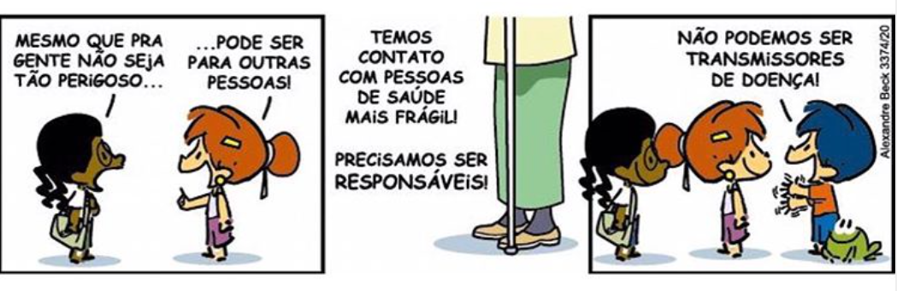

Fonte: https://www.instagram.com/tirinhadearmandinho

- Essa história em quadrinho pretende

- ( ) ensinar algo. B. ( ) fazer uma crítica. C. ( ) divertir o leitor.

- Qual o assunto desta história em quadrinho?

____________________________________________________________________________________________________________________________________________________________________________________________________________________________________________________________________________________________________

- De acordo com o segundo quadrinho, quem seriam as pessoas de saúde mais frágil?

________________________________________________________________________________________________________________________________________________________________________________________________________________________________________________________________________________________________

POEMA
- Poema é um texto escrito em versos.
- Cada linha de um poema é um verso e o grupo de versos é chamado de estrofe.
- Os poemas podem ou não apresentar rimas, que são palavras com os sons semelhantes.
- O poema A avó, do escritor Olavo Bilac, está organizado em versos e estrofes.

Vamos ler?

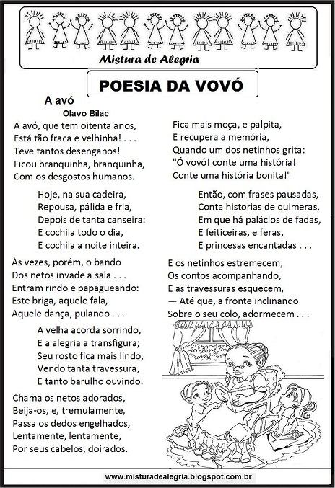

Disponível em: https://misturadealegria.blogspot.com/2014/07/poesia-dia-da-vovo.html Acesso em: 20 de mar. de 2020.

Reflita e responda:

- Segundo o texto, qual a idade da vovó?
______________________________________________________________________

- Quem invade a sala da vovó rindo e papagueando?
_____________________________________________________________________

- Em sua opinião, quais os benefícios do convívio entre jovens e idosos?
___________________________________________________________________________________________________________________________________________________________________________________________________________________________

- Procure no dicionário o significado das palavras: desenganos, pálida, papagueando, transfigura, travessura, tremulamente, engelhados, palpita, quimeras, fronte.
- Desenganos:
- Pálida:
- Papagueando:
- Transfigura:
- Travessura:
- Tremulamente:
- Engelhados:
- Palpita:
- Quimeras:
- Fronte:

- Retire do texto duas palavras que rimam.

Respostas:
História em quadrinhos
2. A
3. Os cuidados que as crianças devem ter para não transmitir doenças às pessoas mais frágeis.
4. Os idosos.
Poema
- A vovó tem oitenta anos.
- Quem invade a sala rindo e papagueando é o bando dos netos.
- Resposta pessoal.
- Anotar a resposta do dicionário.
- Exemplos: velhinha e branquinha / transfigura/ travessura ...

